Резинка простая (без кеттельной полосы)

Резинка горловины (воротник) может быть нашита поверх линии горловины без кеттельной полосы.
Применяется на толстой и средней толщины пряже, где кеттельная полоса смотрится грубо.
Также метод рекомендован для начинающих, как менее трудоемкий.
Как рассчитать количество петель, необходимое для резинки горловины?
Связать образец резинки на 50п., приложить к линии горловины, немного растягивая или
Воспользоваться резинкой низа джемпера как образцом.
Согнуть деталь пополам и приложить резинку низа к линии горловины.

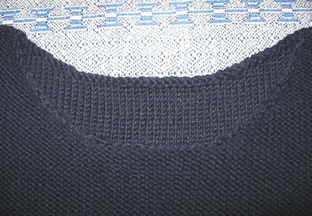 | Горловина должна быть аккуратно закрыта :  деккером в процессе вывязывания или  швом «назад иголка» или «косичкой», если она выполнялась частичным вязанием
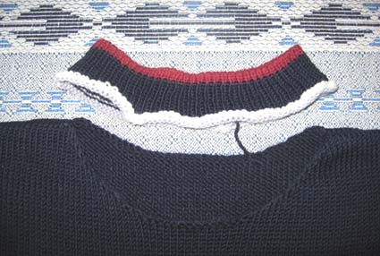 | Как связать резинку?  На однофонтурной машине – см. урок «Резинки».  Снять резинку на вспомогательную нить.  На двухфонтурной машине –  см. урок «Основы вязания на двух фонтурах».  Перекинуть петли с приставки на машину при помощи двухушкового деккера.  Снять резинку на вспомогательную нить.
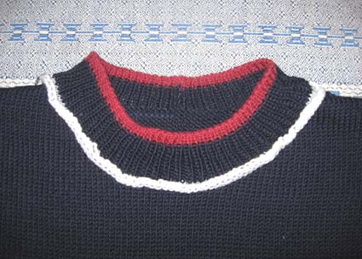 | Наколоть резинку поверх горловины булавками, равномерно распределяя петли, или приметать.
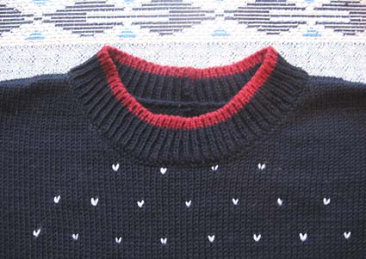 | Пришить резинку швом «назад иголка» или «косичкой» при помощи петлеуловителя.
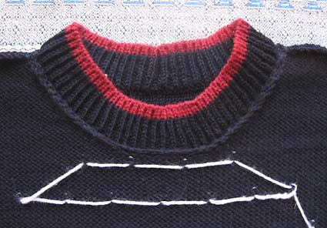 | С изнанки резинка должна находить на горловину примерно на 0,5 – 1см, в зависимости от толщины нити.
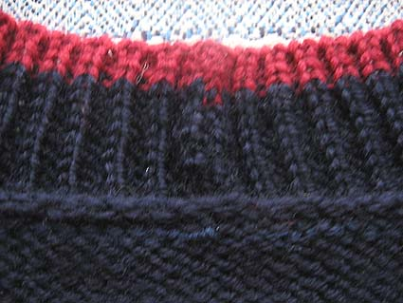 | Стрелкой показано расстояние до шва.  Шов резинки горловины может совпадать с центром спинки или левым плечом.  Порядок сборки:  Сшить оба плеча и шов по резинке горловины, пришить резинку к горловине по кругу.  Или  Сшить правое плечо, пришить резинку к горловине, сшить левое плечо и шов по резинке.
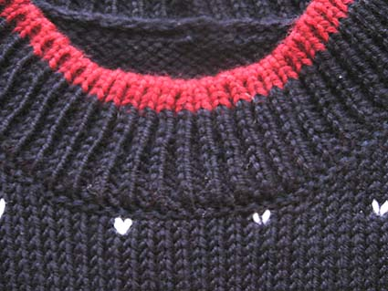 | Плотность вязания N10  1см – 2,4п., 1см – 3,1р.  Метраж пряжи 250м / 100г.  Ширина горловины 18см- 44п.  Глубина горловины 8см – 24р.  Резинка – 127п. х 13р.

